Тематическая неделя «Архитектура и дома» 12.05.2020– 15. О5.2020.
Цель: Дать первичное представление о своем доме.

Задачи: Знакомить детей с названиями предметов ближайшего окружения; формировать первичные представления правил поведения в быту, на улице; знакомить с частями дома; обогатить словарный запас детей по данной теме. Итоговое мероприятия.
Образовательная область «Художественно-эстетическое развитие»
Рисование

Уважаемые родители!  Предлагаем вашим детям развивающий материал по рисованию. Желающие могут отправить фотоотчет. Тема: « Рисуем дома»  Задачи: Вызвать желание у детей рисовать по желанию дом. Передавать характерные особенности (стены крышу тд.) Использовать любые материалы .  Желаем успехов. | 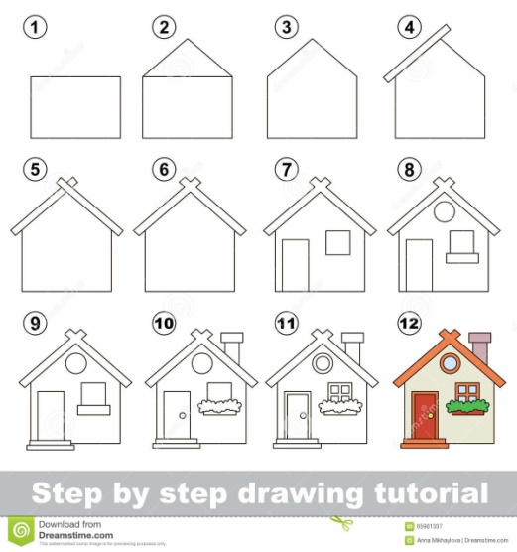  https://avatars.mds.yandex.net/get-pdb/875592/27aa7359-3965-408e-995b-3f1e6fd707b1/s1200?webp=false | 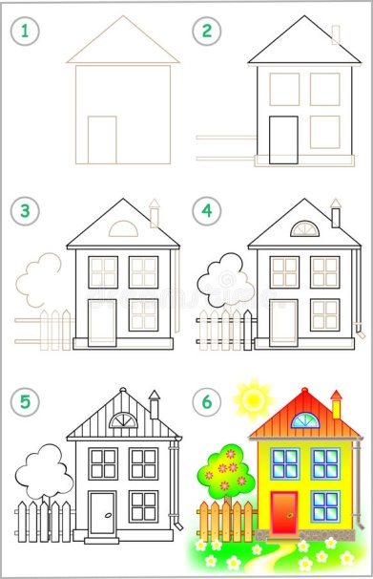  https://thumbs.dreamstime.com/b/страница-показывает-как-выучить-шаг-за-шагом-нарисовать-ом-74350977.jpg
Строительная игра «Мы строим дом».
Развивающая среда Книги, иллюстрации, предметные картинки.

